分数四则混合运算 第一课时
学习内容：P70、71例1，“练一练”，练习十一第5-7题
教学目标：
1、理解并掌握分数四则混合运算的运算顺序，并能按运算顺序正确地进行计算；并能根据应用运算律和运算性质进行一些分数的简便计算。
2、进一步培养观察、比较、分析和抽象概括的能力；积累数学学习经验，体会数学学习的严谨性和数学结论的确定性。
教学过程：
一、复习回顾
师：同学们，我们已经学过哪些有关分数的计算，在课前老师要求大家根据提示列三道相关类型的算式，并算一算。我给出的例子是分数加分数。
现在来看看同学们搜集整理的情况，先来看XX同学的，你上来给大家介绍一下好吗？他列举的都是有关分数一步计算的。再看XX同学的，来介绍一下你搜集的。因为加和减是同一级运算，所以从左往右依次计算。XX，你也列举了一道加减混合运算，你能上来说说你是怎样计算的吗？你的计算很巧妙。还有一道乘除混合运算，说一说。
过渡：这些就是我们已经学过的分数运算，今天这节课我们将继续研究有关分数运算
二、新授。
1、教学例1
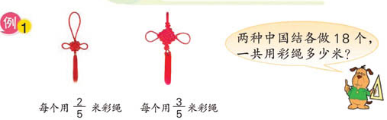
⑴默读题目，题目告诉我们什么已知条件，要求什么问题？
⑵你能列综合算式来解答这个问题吗？（指名板书）
（3）先来看XX同学的，说说你的想法。（A:我是这样计算的，我先同时计算乘法，再算加法，问：你为什么要按这样的顺序计算呢？答：因为我想先算出做两种中国结各需要用绳多少米，再把它们合起来 B因为我想先算出做两种中国结各需要用绳多少米，再把它们合起来,问：所以你的运算顺序是？答：我先同时计算乘法，再算加法）你们同意他的说法吗？哪些同学和他做法一样，还有谁也来说一说。
再来看XX同学的，说说你的想法。（A:我是这样计算的，我先计算括号里的加法，再算乘法，问：为什么呢？答：因为我想先算两种中国结各做一个需要用绳多少米，再算出各做18个共需用绳多少米。 B因为我想先算出做两种中国结各做一个需要用绳多少米，再算出各做18个共需用绳多少米。,问：所以你的运算顺序是？答：括号里的加法，再算乘法）同意他的说法吗？哪些同学和他做法一样，还有谁也来说一说。
师：比较一下两种方法，你还有什么想说的吗？(其实就是运用了乘法分配律，我觉得右边一种方法更简便，得数是一样的)所以同学们在解决实际问题时，有时可以使用运算律使计算变得简便。把答语写完整。
师：这就是我们今天要学习的分数四则混合运算，（补充课题：分数四则混合运算）（在有关分数的算式中，含有两种或两种以上的运算统称为分数四则混合运算。）
2、把1升果汁先倒满3小瓶，每小瓶$\frac{1}{4}$升。剩下的平均倒进2个杯里。
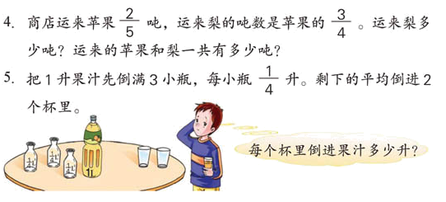
师：下面我们再来做一道实际问题。完成课堂助学（二）（实物投影仪展示）
说说你的想法。同意他说的吗？和她一样的同学举手，有错的问一下错误原因。
3、学到这儿，你对于我们今天所学的分数四则混合运算有什么想说的吗？同桌互相说一说。问：这样的运算顺序熟悉吗？让我们一起回顾一下。小数呢？所以说分数四则混合运算的运算顺序和整数小数完全相同。
问：关于分数四则混合运算，你还有什么想说的？
（运算律可以使分数的计算变得简便）让我们回顾一下四年级所学的运算律。
整数的运算律对于小数同样适用，对于分数也同样适用。
问：看着这样一张大表，你有什么感想？其实学习数学知识就是这样，从旧知引出新知，将旧知与新知进行沟通，这样就会事倍功半。
三、巩固练习
1、先说出运算顺序，再计算。注意使用简便算法。
$\frac{\text{13}}{\text{14}}$÷$\frac{\text{15}}{\text{28}}$×$\frac{5}{8}$+$\frac{1}{4}$ $\frac{2}{3}$+$\frac{5}{9}$×$\frac{3}{2}$+$\frac{3}{2}$
$\frac{5}{6}$×$\frac{3}{4}$—$\frac{5}{6}$×$\frac{1}{4}$ $\frac{\text{12}}{7}$-（$\frac{1}{3}$÷$\frac{7}{\text{15}}$+$\frac{4}{5}$）
指名板演（第2题，还有其他做法吗？这种情况属于部分可以简便。第4题：这一道题目貌一看好像不能简算，但是做了一步之后，发现能简算了，这就是过程中简便。）
在计算分数四则混合运算时，要根据运算顺序进行计算，但在计算的过程中，要注意观察数据的特点，如果能简算的可以使用简便算法。
2、小明也做了两题，你们来判断一下，他做对了吗？并说出理由。
$\frac{2}{5}$+$\frac{3}{5}$×$\frac{1}{3}$ 30×（$\frac{1}{5}$+$\frac{1}{3}$） （$\frac{5}{6}$—$\frac{1}{4}$）÷$\frac{1}{\text{12}}$
=1×$\frac{1}{3}$ =30×$\frac{1}{5}$+$\frac{1}{3}$ =（$\frac{5}{6}$—$\frac{1}{4}$）×12
=$\frac{1}{3}$ =6$\frac{1}{3}$ =$\frac{5}{6}$×12—$\frac{1}{4}$×12
=10—3
=7
师：这两题的错误是同学们平时容易犯的错误，以后一定要避免。
3、下面我们来做一道实际问题。
商店运来苹果 $\frac{2}{5}$ 吨，运来梨的吨数是苹果的$\frac{3}{4}$ ，运来的苹果和梨
一共多少吨？
先求什么？再求什么？如果去掉第一问，直接问第二个问题，你会列综合算式吗？
四、总结：通过今天这节课的学习，你又有什么新的收获？
五、自主检测
1、下面各题怎样算简便就怎样算。
（$\frac{3}{4}$—$\frac{3}{4}$×$\frac{5}{6}$）÷$\frac{3}{2}$ $\frac{6}{5}$×$\frac{6}{7}$—$\frac{1}{5}$÷$\frac{7}{6}$ 12÷（$\frac{1}{4}$+$\frac{1}{3}$）

2、一个梯形的上底是$\frac{1}{6}$米，下底是$\frac{4}{9}$米，高是$\frac{3}{4}$米。它的面积是多少平方米？

$\frac{1}{2}$3、一列客车 小时行了26千米，一列货车$\frac{5}{3}$小时行了75千米。客车比火车平均每小时快多少千米？

